**LE B.A. BA DU TRAITEMENT DE TEXTE :**

___________________________________________________________________________________________________________________________________________________________________________________________

Écris ton nom et ta classe ici :

**Certains mots sont écris en double, barre-les. (strikethrough)**

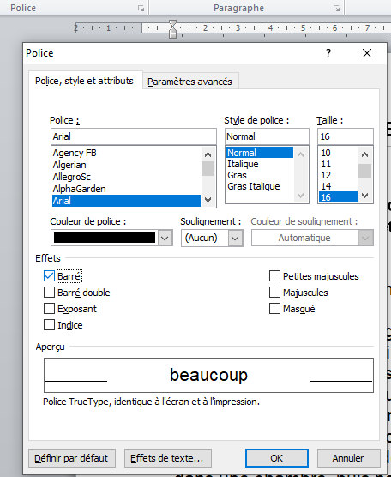

**Mets en exposant le 2 de mètre carré.(superscript)**

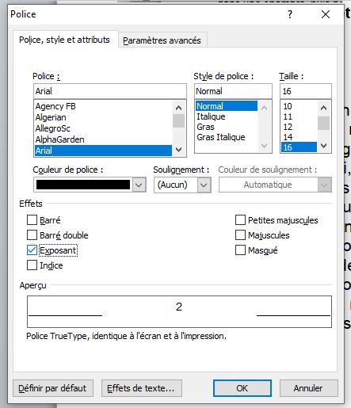

**Encadre le titre. (Borders and shading / all borders)**

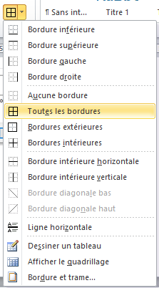

LE FUTUROSCOPE

Dans le le wagon, l'ambiance s'est beaucoup beaucoup réchauffée, pas parce que nous nous faisions les fous, mais parce que le chauffage s'était détraqué, il ne voulait plus plus s'arrêter... A midi, on a sorti le pique-nique que les mamans mamans nous avaient préparé. Vers treize heures, nous avons aperçu les bâtiments du du Futuroscope : nous arrivions. A la gare de Poitiers, les cars nous attendaient et nous ont mené à à l'Hôtel du Parc-Junior. Nous avons déposé déposé nos bagages dans une chambre, puis nous sommes allés au au Parc. Nicolas, notre notre guide, nous attendait. Ce parc dédié aux nouvelles technologies s’étendait sur 530000 m2 et n’attendait plus que nous !